3.3 探秘澜沧江-湄公河流域的河流地貌
上课时间：2020.11.30 研制者：秦文俊 审稿者：刘永飞
课程标准 | 重点 难点
通过野外观察或运用视频、图像，识别3～4种地貌，描述其景观的主要特点 | 1.运用图像识别河流地貌。  2.了解主要河流地貌的特征和成因。
【课程标准及要求】
【导读——读教材识基础】
阅读必修一教材第 71——76 页
【导学——培素养引价值】
一、澜沧江源头的宽浅河谷
1．澜沧江—湄公河概况：发源于 ，注入 ，是亚洲第 长河。
2．河谷成因：位于青藏高原面上，地形比较 ，河流向下的侵蚀作用较弱，形成 的河谷。
二、澜沧江—湄公河上游山区的峡谷
流经地区落差 、水流 ，水流向下的侵蚀作用强，多形成“ ”形峡谷。
三、冲积扇
冲积扇是河流 ，河水摆脱了侧向约束，泥沙沉积形成的 地貌。冲积扇土层较厚，很多被开垦为农田。
四、曲流与牛轭湖
1．曲流：澜沧江流经丘陵盆地区域，由于地形坡度 ，河流下蚀作用 ，水流以 为主，河道变得 ，在弯曲度达到一定程度时，形成曲流。
2．牛轭湖：曲流的凹岸 ，凸岸 ，当曲流发展到一定程度，河流会自动 ，废弃的弯道形成 。
五、湄公河平原和三角洲
1．湄公河平原：澜沧江—湄公河流出北部山地和丘陵后，因地势变得 ，河流从上中游带来的泥沙大量 ，形成湄公河平原。
2．湄公河三角洲：湄公河注入海洋时，流速 ，所携带的泥沙在 沉积，形成湄公河三角洲。
【导思——析问题提能力】
下图为河流平面、剖面示意图。
1．图c～图e中能正确反映图a中A河段河谷剖面的是哪一个？该河段主要的河流侵蚀作用是什么？
2．判断图a中，河岸D、E最有可能形成浅滩的是哪一岸？并解释其理由。
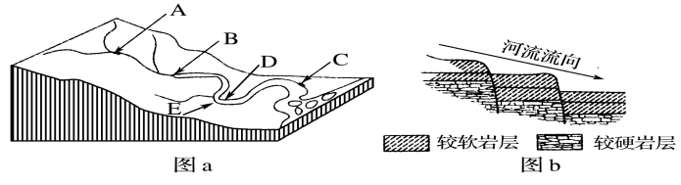
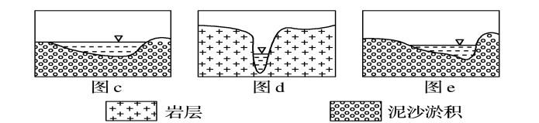
3．若图a中河流A段的纵剖面如图b所示，则形成的地理景观最有可能是( )
A．曲流 B．喀斯特溶洞 C．瀑布 D．河口三角洲
4．若图a所示河流位于北半球，河口的沙洲因泥沙不断堆积而扩大，最终与河流的哪岸相连？为什么？

【导练——解例题找方法】
流量和流速是影响河流侵蚀、搬运和堆积作用的重要因素。下图为“某河段示意图”，箭头表示河流流向。读图回答3～4题。
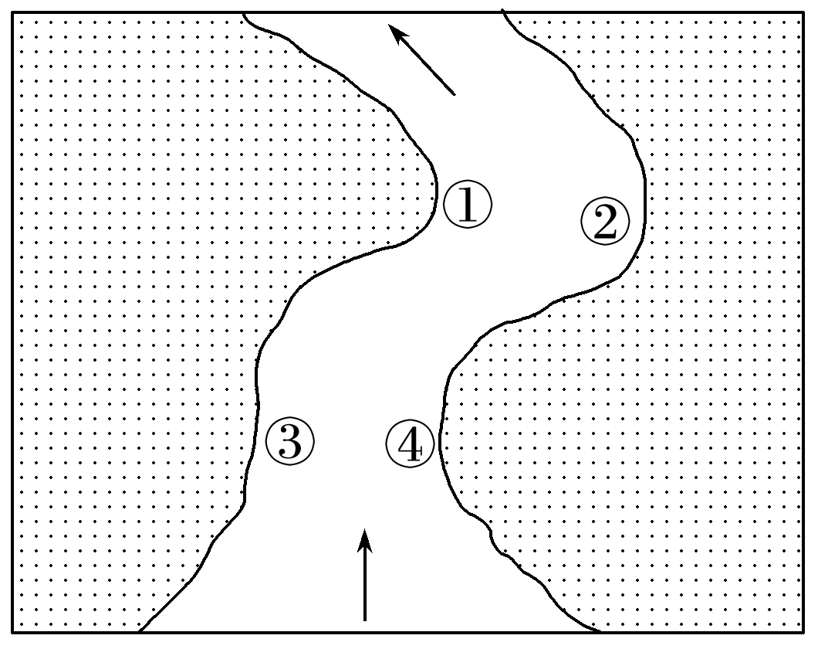
3．流水侵蚀作用最活跃的地点是( )
A．① B．② C．③ D．④
4．符合①②连线处河流断面的剖面是( )
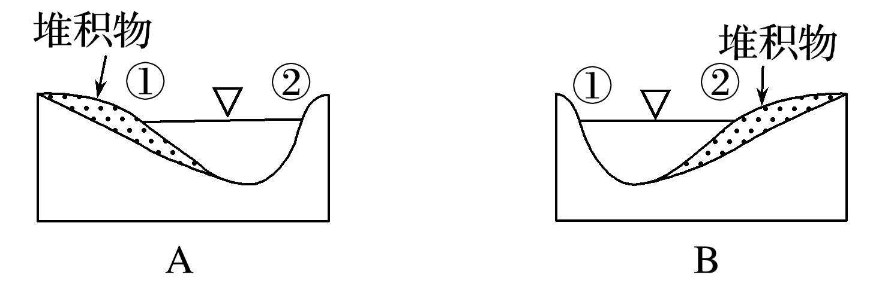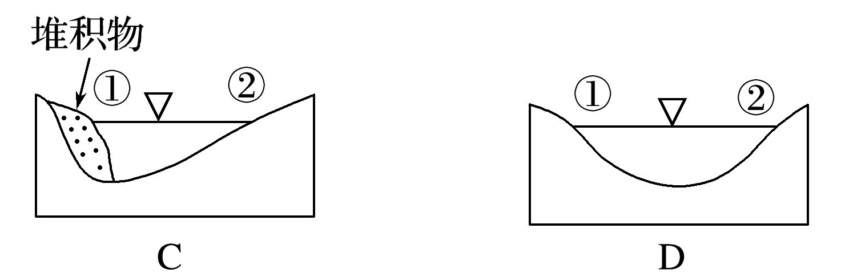

【导悟——拓思维建体系】

【课后检测】 《步步高-分层训练》121-122页

